Tool voor schoolontwikkelaars
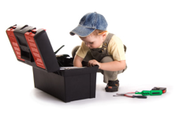

Mag ik je wat vragen?
Stine Jensen/ Leo Wentink

Wat is het?
Gereedschap voor een goed gesprek: 40 kaarten en een boek.

Wie of wat heb je nodig?
Teams (volwassenen)

Wanneer kun je het gebruiken?
*Begin v/e vergadering
*Om een gesprek te starten/om een opening te maken.

Wat levert het op?
-Verbinding tussen elkaar
-Elkaar beter leren kennen.

Waar vind ik meer informatie?
Gelijkwaardige doosjes: ontwikkel je talent www.coachkaarten.nl

